program-2-R.R
ACER
2026-06-10
K1 <- "Saya tak 'kan menyerah."
K2 <- 'Ia berkata, "Aku menyayangimu."'
K3 <- "\"Coba jelaskan pengertian 'cross-validation' dalam Machine Learning!\""
K4 <- "Surat keputusan itu bernomor 62/UN.34/19/2023."
cat(K1, "\n")
## Saya tak 'kan menyerah.
cat(K2, "\n")
## Ia berkata, "Aku menyayangimu."
cat(K3, "\n")
## "Coba jelaskan pengertian 'cross-validation' dalam Machine Learning!"
cat(K4, "\n")
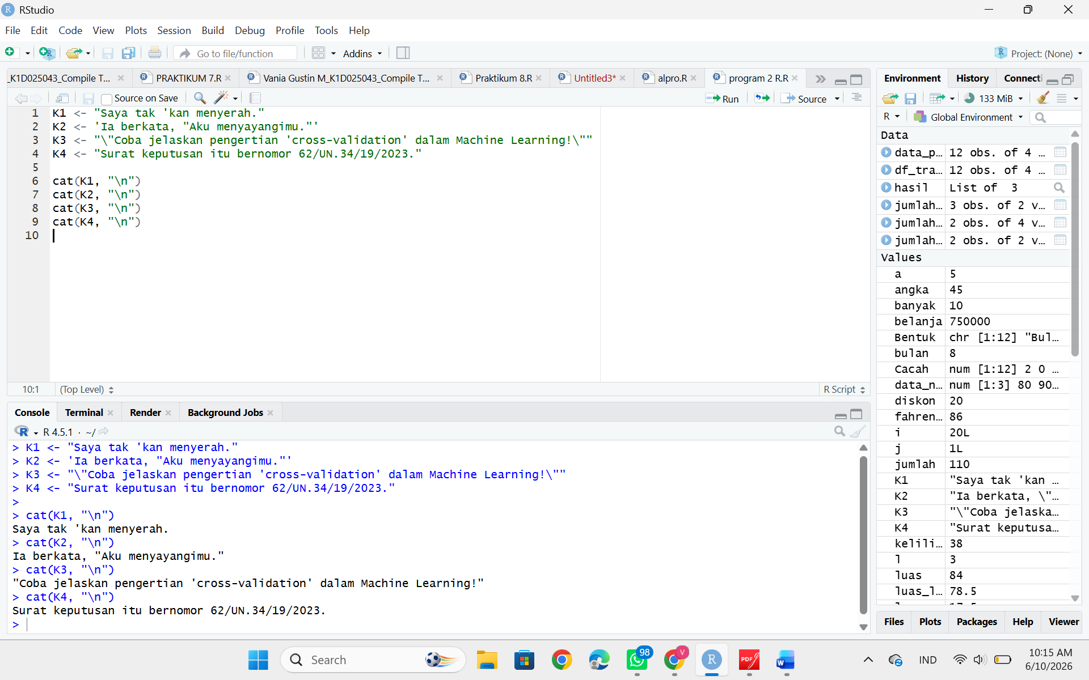
## Surat keputusan itu bernomor 62/UN.34/19/2023.

